Córsega
Calvi – Ajaccio - Bonifácio
9 dias

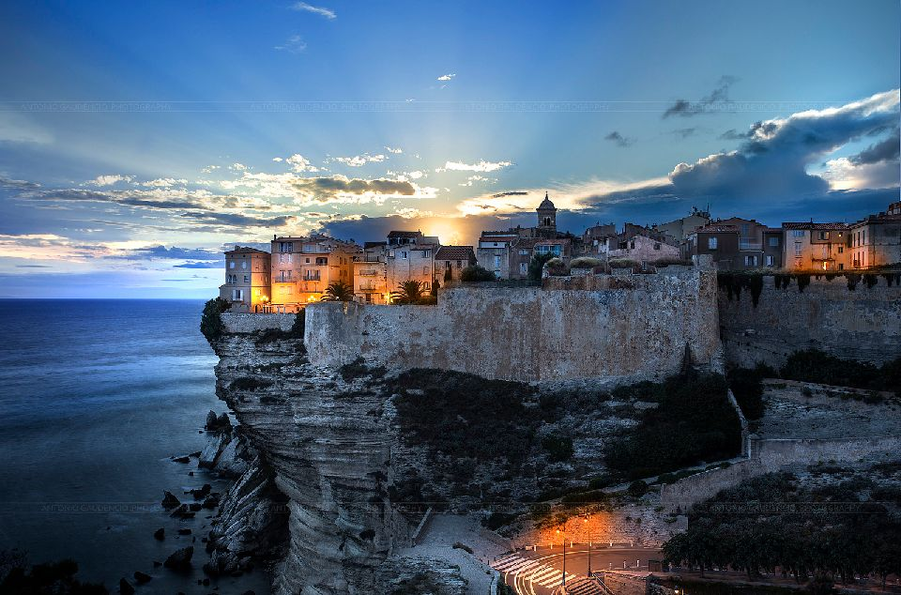

1º dia – Calvi
Chegada ao aeroporto de Calvi. Recepção e traslado ao hotel. Hospedagem por 2 noites, com café da manhã.

2º dia – Calvi
Café da manhã no hotel. Sugerimos passeio de dia inteiro, conhecendo a bela região.

3º dia – Calvi - Ajaccio
Café da manhã no hotel e traslado ao porto de Ajaccio e embarque em barco privativo, com destino a Ajaccio. No percurso, parada para conhecer Calanques de Piana. Chegada a Ajaccio e desembarque. Recepção e hospedagem por 1 noite, com café da manhã.

4º dia – Ajaccio - Bonifácio
Café da manhã no hotel e saída em traslado privativo com destino a Bonifácio. Hospedagem por 5 noites, com café da manhã.

5º dia – Bonifácio
Café da manhã no hotel. Dia livre para explorar a bela região.

6º dia – Bonifácio
Café da manhã no hotel. Dia livre para atividades independentes. Sugerimos passeio de barco para conhecer a ilha vizinha, Sardenha.

7º dia - Bonifácio
Café da manhã no hotel. Dia livre para atividades independentes. Sugerimos passeio de barco, conhecendo a bela ilha Cavallo.

8º dia – Bonifácio
Café da manhã no hotel. Dia livre para atividades independentes.

9º dia – Bonifácio
Café da manhã no hotel. Em horário a ser determinado, traslado ao aeroporto para embarque.

Documentação necessária para portadores de passaporte brasileiro:

- Passaporte: com validade de 6 meses a partir da data de embarque com 2 páginas em branco
- Visto: não é necessário visto para Portugal
- Vacina: não é necessário Certificado Internacional de vacina

Valores em dólares americanos por pessoa, sujeitos à disponibilidade e alteração sem aviso prévio.

